Министерство образования и науки Украины

Днепропетровский национальный университет имени Олеся Гончара

Факультет прикладной математики

РЕФЕРАТ

по дисциплине «Архитектура компьютера»

на тему «Что такое видеокарта?»

Выполнила студентка группы

ПЗ-15-2

Багно Ольга Александровна

Проверил

ст. преп. Ефимов В. Н.

____________

г. Днепр

2016 год

**Содержание**

**1. ВВЕДЕНИЕ 3**

**2. ИСТОРИЯ РАЗВИТИЯ ВИДЕОКАРТ 4**

2.1. Эра IBM PC. Видеоадаптеры CGA и MDA 4

2.1.1. Видеоадаптер Monochrome Display Adapter (MDA) 4

2.1.2. Видеоадаптер Color Graphics Adapter (CGA) 5

2.2. Эра IBM PC AT. Видеоадаптер EGA 5

2.2.1. Видеоадаптер Enhanced Graphics Adapter (EGA) 5

2.3. Эра IBM PS/2. Видеоадаптер VGA 6

2.4. Видеокарты, поддерживающие 3D 7

**3. УСТРОЙСТВО ВИДЕОКАРТЫ** 10

3.1. Графический процессор 10

3.2. Видеоконтроллер 11

3.3. Видеопамять 11

3.4. ЦАП (цифро-аналоговый преобразователь) 12

3.5. Видео-ПЗУ 12

3.6. Система охлаждения 13

**4. ХАРАКТЕРИСТИКИ ВИДЕОКАРТЫ 15**

4.1. Объем видеопамяти 15

4.2. Ширина шины памяти 15

4.3. Частота видеопамяти 16

**5. ЗАКЛЮЧЕНИЕ 17**

**6. СПИСОК ИСПОЛЬЗОВАННОЙ ЛИТЕРАТУРЫ 18**

1. **ВВЕДЕНИЕ**

Настольный компьютер состоит из нескольких основных компонентов, среди которых: процессор, системная плата, модули оперативной памяти, жесткий диск и другие. Все они являются важными и неотъемлемыми частями любого ПК, без которых его работа была бы невозможной. Но, не смотря на значимость каждой детали компьютера, наибольшее внимание пользователей, пожалуй, привлекает именно видеокарта. И это вполне объяснимый факт. Ведь графический адаптер отвечает за очень значимую для нас, визуальную составляющую - вывод изображения на экран, а значит, является важным связующим звеном между человеком и машиной.

На сегодняшний день, благодаря современным видеокартам, мы имеем возможность управлять компьютером с помощью операционных систем и программ, имеющих красивый графический интерфейс. Так же не секрет, что многие люди с большим удовольствием используют ПК для развлечений. Просмотр фильмов, включая видео высокой четкости (HD), интерактивный интернет, работа с красочными мультимедийными приложениями, возможность создавать и редактировать изображения – все это стало возможным благодаря видеоадаптерам. И что уж говорить про поклонников современных трехмерных видеоигр, для которых графический адаптер является самым главным компонентом в системе. [1]

1. **ИСТОРИЯ РАЗВИТИЯ ВИДЕОКАРТ**
   1. **Эра IBM PC. Видеоадаптеры CGA и MDA**

В 70-е годы прошлого столетия компьютеры нельзя было назвать роскошью, потому что они просто были недоступны массовому потребителю. Но именно в это время, небезызвестная ныне компания IBM, которая успешно развивалась в данном направлении, приняла решение создать «массовый» компьютер. И уже в августе 1981 года она смогла похвастаться своим первым персональным компьютером – IBM PC с модельным номером 5150.

Примечательно, что в то время компания предпочитала использовать в своих разработках только комплектующие собственного производства, но, несмотря на это, новый компьютер был укомплектован практически полностью компонентами сторонних производителей. В частности, в системе был использован центральный процессор Intel 8088, тактовая частота которого составила 4,77 МГц, а также установлена оперативная память, объемом от 16 до 256 Кб. В базовой комплектации компьютер поставлялся без жесткого диска, флоппи-дисковода и монитора. Их нужно было покупать по отдельности. Также, отдельно приходилось покупать и различные платы расширения, включая и графические адаптеры.

На тот момент покупатель мог выбрать один из двух адаптеров - либо Monochrome Display Adapter (MDA), либо Color Graphics Adapter (CGA). В последствии видеоадаптер MDA оказался более популярным, нежели другой представитель - CGA. [1]

* + 1. **Видеоадаптер Monochrome Display Adapter (MDA)**

Особенностью первого ускорителя была поддержка монохромных (одноцветных) мониторов. Он мог поддерживать только текстовый режим (80х25 символов) и не поддерживал ни один из графических режимов, так как попросту не умел работать с отдельными пикселями. В качестве ядра видеоадаптера использовался чип Motorola MC6845, а объем видеопамяти составлял всего 4 Кб. Максимальное разрешение, которое мог выдать ускоритель, составляло 720x350 пикселей, или что более правильно для данного случая - 80x25 символов.

Как уже было сказано, MDA работал только в текстовом режиме, принцип работы которого заключался в том, что видеоускоритель просто помещал в определенное место один из 256 символов, каждый из которых мог иметь некоторые определенные атрибуты. К примеру, это мог быть невидимый, подчеркнутый, обычный, жирный, мигающий либо инвертированный символ. Также устройство могло комбинировать атрибуты. Цвет так называемых пикселей-символов зависел от монитора.

В зависимости от типа экрана символы были белого, янтарного либо изумрудного цветов. Кстати, видеоадаптер MDA обладал интересной архитектурной особенностью - кроме видеоядра, плата имела контроллер параллельного порта, отвечающий за работу с принтером. [1]

* + 1. **Видеоадаптер Color Graphics Adapter (CGA)**

Видеоускоритель CGA можно назвать своего рода противоположностью ускорителю MDA. Кроме текстового режима работы он мог поддерживать и графический режим, причем как черно-белый, так и цветной. Ядром адаптера был все тот же чип Motorola MC6845. А размер памяти уже был не 4 Кб, а 16 Кб. В цветном режиме максимальное разрешение выходного изображения составляло 320x200 пикселей, а монохромного – 640x200. При этом поддерживалось обращение к отдельному пикселю. Цветовая глубина ускорителя была очень небольшой и составляла 4 бит. Исходя из этого в формировании изображения могло быть использовано только 16 цветов.

Также видеоадаптер CGA мог поддерживать еще и стандартные текстовые режимы: 40x25 и 80x25 символов, в которых не было возможности обращения к отдельному пикселю. Здесь напрашивается вполне логический вопрос: зачем тогда вообще был нужен видеоускоритель MDA, если CGA может поддерживать оба режима и при этом имеет больший функционал? Дело в том, что изначально адаптер MDA был ориентирован на бизнес-потребителей, «разрабатывался» для работы с текстом и работал с нестандартными горизонтальными и вертикальными частотами, что обеспечивало более четкое изображение. А вот адаптер CGA мог работать только на стандартных частотах и поэтому заметно уступал MDA в качестве выводимого текста. [1]

## **Эра IBM PC AT. Видеоадаптер EGA**

На смену адаптерам MDA и CGA пришло решение Enhanced Graphics Adapter (EGA). Данное устройство было представлено осенью 1984 года и предназначалось для нового персонального компьютера IBM PC AT.

* + 1. **Видеоадаптер Enhanced Graphics Adapter (EGA)**

Новый видеоускоритель стал первым решением в своем роде, с помощью которого на мониторе можно было видеть нормальное цветное изображение. В EGA, также, как и в CGA, была заложена продержка текстового и графического режимов. При этом разрешение достигало 640x350 пикселей с 16 цветами из 64 возможных.

С точки зрения архитектуры, EGA не очень отличался от своих предшественников: в нем использовался контроллер Motorola MC6845, увеличенный до 64 Кб объем памяти и шина ISA для передачи данных. Спустя некоторое время память расширилась до 256 Кб, которая подразделялась на четыре сегмента (четыре цветовых слоя). Процессор заполнял сегменты параллельно, поэтому это значительно отражалось на скорости заполнения кадра в положительную сторону. Кроме того, у адаптера дополнительно присутствовало 16 Кб памяти, которые способствовали расширению графических функций BIOS.

Конструктивно адаптер EGA не был совместим с адаптерами MDA и CGA, но мог поддерживать работу данных стандартов. К примеру, к EGA можно было подключать MDA-монитор, но в этом случае работал только один режим с разрешением 640x350 пикселей и монохромной графикой.

Интересен тот факт, что в то время на свои графические разработки компания IBM вовсе не регистрировала патенты. Это значило, что на рынке видеоускорителей появлялось множество «клонов» IBM. Сегодня это просто невозможно! Клоны видеоадаптеров имели улучшенные характеристики и в некоторых случаях были лишены глюков в работе, свойственных ускорителям компании IBM. К примеру, некоторые модели-клоны могли работать в режиме с более высоким разрешением – 720x540 пикселей. Выпускали клонов многие компании. Среди них были и такие известные, как ATI Technologies, Paradise (подразделение компании Western Digital) и другие.[1]

## **Эра IBM PS/2. Видеоадаптер VGA**

В 1987 году в свет вышла еще одна инженерная разработка IBM – Video Graphics Array (VGA). В своем роде это был революционный продукт. Также, как и предшественник MCGA, VGA использовался в новейших на то время персональных компьютерах IBM PS/2.

С точки зрения архитектуры VGA был похож на EGA. В его конструкцию входил графический контроллер, память, секвенсор, контроллер атрибутов, синхронизатор и контроллер ЭЛТ. Графический контроллер использовался в основном для обмена данными между видеопамятью и центральным процессором. Следует отметить, что в адаптерах VGA объем видеопамяти был увеличен уже до 256 Кб (64 Кб у каждого цветового слоя). Секвенсор (сериализатор) использовался для преобразования данных из памяти в поток битов и их передачи контроллеру атрибутов, задача которого заключалась в преобразовании входных данных в цветовые значения. Синхронизатор управлял временными параметрами и переключал цветовые слои. Контроллер ЭЛТ использовался для генерации сигналов синхронизации для дисплея.

Также следует сказать, что все основные элементы стали размещаться на одной микросхеме, благодаря чему удалось значительно уменьшить размеры видеоадаптера. Интересно, что дискретные VGA-карты выпускались только сторонними производителями, а IBM в своих компьютерах адаптеры интегрировала в материнскую плату.

Интересно, что VGA-адаптеры правили миром целых четыре года, практически не подвергаясь изменением, и лишь в 1991 г. появилось такое понятие, как SVGA (Super VGA), добавившее более высокие режимы и дополнительный сервис, позволяющий выставить произвольную частоту кадров. При этом число одновременно отображаемых цветов увеличилось до 65 536 (High Color, 16 бит) и 16 777 216 (True Color, 24 бита), а также появилась поддержка VBE (VESA BIOS Extension - расширение BIOS стандарта VESA). Примерно в то же время, после принятия ассоциацией VESA стандарта VBE версии 1.0, SVGA становится фактическим стандартом видеоадаптера.

* 1. **Видеокарты, поддерживающие 3D**

В 1995 г. появляется первая видеокарта, поддерживающая 3D. Ее выпускает компания S3, которую можно считать первооткрывателем этого направления. Благодаря тому, что адаптер был оснащен функцией ускорения трехмерной графики, создатели игр впервые смогли пользоваться динамическим освещением и билинейной фильтрацией текстур. S3 Virge поддерживала 4 Мбайт памяти типа VRAM или DRAM, а ее ядро и память работали с частотой 80 МГц.

Впрочем, ее господство на рынке продлилось недолго. Многие производители понимали, что рынок 3D-ускорителей сулит отличные перспективы, и вот уже в 1996 г. на рынке появляется компания 3Dfx, предложившая пользователям знаменитую Voodoo Graphics.

Несмотря на то, что у этих ускорителей была заявлена поддержка DirectX и OpenGL, скорость работы была совсем небольшой. Однако при использовании фирменного протокола, получившего название Glide, результаты превосходили даже самые смелые ожидания. Естественно, что разработчики игр начали оптимизацию своей продукции именно под Voodoo Graphics. Самым популярным был Diamond Monster 3D - благодаря звучному названию видеокарты в скором времени все ускорители от 3Dfx стали называться «монстрами».

Впрочем, компания 3Dfx была далеко не единственной среди стремившихся покорить новый рынок. Образовавшаяся в 1985 г. компания ATI к 1995 г. приобрела большой опыт в производстве видеоадаптеров - именно тогда она выпустила ускоритель ATI Rage, который помимо обеспечения отличной графики 2D был способен обрабатывать сжатый видеопоток MPEG-1.

Известная сейчас компания NVIDIA в 1995 г. также выпустила свой первый продукт под названием NV1, который совмещал в себе 3D-ускоритель, звуковую карту и даже порт для приставки Sega Saturn. Впрочем, признания пользователей он так и не получил - ускоритель был дорогим, да и способ поддержки 3D был выбран не совсем удачным.

Важной вехой истории стал 1998 г., ведь в то время появился видеоадаптер Voodoo2, оснащенный 8 или 12 Мбайт памяти типа EDO DRAM и работавший на частоте 100 МГц.

Его архитектура в основном была такой же, как у Voodoo, за исключением дополнительного текстурного блока и, конечно, поддержки режима SLI, позволявшего совместно работать двум картам Voodoo2 одновременно - производительность такого решения была просто невероятной.

Отличилась и компания NVIDIA - за пару лет ее специалисты смогли создать новую архитектуру, поддерживающую два конвейера для рендеринга. Riva TNT работала на частоте 90 МГц, а объем памяти у нее составлял целых 16 Мбайт. Кроме того, эта карта имела возможность работы с текстурами при разрешении 1024x1024 точек - тогда это казалось ошеломляющим результатом.

Не отставала и ATI - в 1998 г. она представила пользователям свою версию ускорителя под названием Rage Pro, которая отличалась высокой производительностью при обработке сжатого потока DVD.

Битва накалялась, и уже в 1999 г. были анонсированы сразу несколько новых видеокарт - Voodoo3, Matrox G400, Rage 128 и Riva TNT2. Последняя получила поддержку шины AGP 4x, ее процессор работал с тактовой частотой 150 МГц, а память - с частотой 183 МГц.

Получился интересный продукт и у Matrox - ее видеокарта G400 основывалась на технологии EMBM (Environment mapped Bump mapping), которая могла обеспечить аппаратную поддержку эффектов рельефности текстур.

В конце 1999 г. компания S3 анонсировала новый чип Savage 2000, использующий сжатие текстур. Но работало это лишь при поддержке этих технологий приложениями. Кроме того, карта имела множество проблем, связанных с установкой драйверов. Однако технология S3TC, отвечающая за сжатие текстур, получила вторую жизнь - ее выкупила корпорация Microsoft и лицензировала под названием DXTC.

В середине 2000 г. компания ATI выпустила свой первый Radeon. Он был оснащен памятью объемом 64 Мбайт типа DDR SDRAM с 128-бит шиной. Работал он на частоте 183 МГц и имел блок T&L, что заставило основательно потесниться королей тогдашнего рынка.

Не отставала и NVIDIA - ее GeForce 256 обладал отличной функциональностью: четыре конвейера рендеринга, 32 Мбайт памяти и частота процессора 120 МГц. Все это позволило компании выйти на ведущие позиции рынка видеоускорителей.

Все, что последовало дальше, оказалось вполне предсказуемо. NVIDIA анонсировала новый кристалл NV20, ставший «сердцем» GeForce3, тогда как ATI ответила на это выходом в свет процессора R200, который имел поддержку шейдеров версии 1.4, входящих в состав DirectX 8.1. Компания 3dfx выпустила свою последнюю видеокарту под названием Voodoo4, после чего она была поглощена корпорацией NVIDIA. Интересно, что после приобретения активов 3dfx вышел релиз NVIDIA, в котором она отказывалась от предоставления технической поддержки по продуктам 3dfx, предложив пользователями лишь ограниченную по времени программу обмена оборудования.

По сути, на этом история видеоускорителей заканчивается, плавно переходя в современность. Увы, сейчас на рынке осталось лишь два сильных игрока, вытеснивших всех остальных производителей. Конечно, можно упомянуть о попытке возрождения марки S3, которую предприняла в 2004 г. компания VIA, предложив линейку обновленных видеоадаптеров, но их производительность оказалась гораздо ниже, чем у аналогичных продуктов, выпускаемых NVIDIA и ATI Technologies. [2]

# **УСТРОЙСТВО ВИДЕОКАРТЫ**

Видеокарта состоит из следующих элементов:

* Графический процессор
* Видеоконтроллер
* Видеопамять
* ЦАП (цифро-аналоговый преобразователь)
* Видео-ПЗУ
* Система охлаждения [3]
  1. **Графический процессор**

[Графический процессор](https://ru.wikipedia.org/wiki/%D0%93%D1%80%D0%B0%D1%84%D0%B8%D1%87%D0%B5%D1%81%D0%BA%D0%B8%D0%B9_%D0%BF%D1%80%D0%BE%D1%86%D0%B5%D1%81%D1%81%D0%BE%D1%80) (Graphics processing unit (GPU) - графическое процессорное устройство) занимается расчётами выводимого изображения, освобождая от этой обязанности [центральный процессор](https://ru.wikipedia.org/wiki/%D0%A6%D0%B5%D0%BD%D1%82%D1%80%D0%B0%D0%BB%D1%8C%D0%BD%D1%8B%D0%B9_%D0%BF%D1%80%D0%BE%D1%86%D0%B5%D1%81%D1%81%D0%BE%D1%80), производит расчёты для обработки команд трёхмерной графики. Является основой графической платы, именно от него зависят быстродействие и возможности всего устройства. Современные графические процессоры по сложности мало чем уступают центральному процессору компьютера, и зачастую превосходят его как по числу транзисторов, так и по вычислительной мощности, благодаря большому числу универсальных вычислительных блоков. Однако архитектура GPU прошлого поколения обычно предполагает наличие нескольких блоков обработки информации, а именно: блок обработки 2D-графики, блок обработки 3D-графики, в свою очередь, обычно разделяющийся на геометрическое ядро (+ кэш вершин) и блок растеризации (+ кэш текстур). [5]

Рис.1. Пример графического процессор

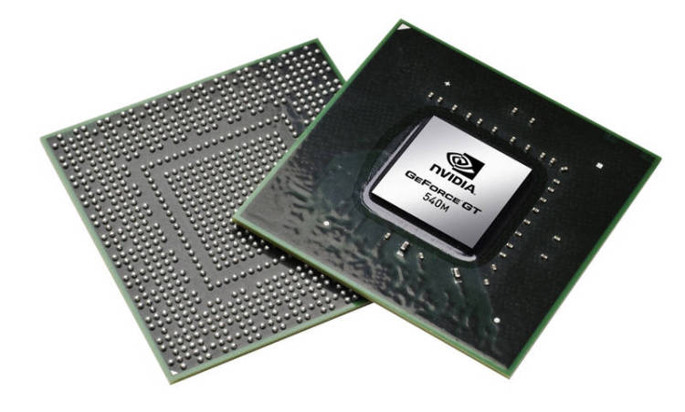

* 1. **Видеоконтроллер**

[Видеоконтроллер](https://ru.wikipedia.org/wiki/%D0%92%D0%B8%D0%B4%D0%B5%D0%BE%D0%BA%D0%BE%D0%BD%D1%82%D1%80%D0%BE%D0%BB%D0%BB%D0%B5%D1%80) отвечает за формирование изображения в видеопамяти, даёт команды [RAMDAC](https://ru.wikipedia.org/wiki/RAMDAC) на формирование сигналов развёртки для монитора и осуществляет обработку запросов центрального процессора. Кроме этого, обычно присутствуют контроллер внешней шины данных (например, PCI или AGP), контроллер внутренней шины данных и контроллер видеопамяти. Ширина внутренней шины и шины видеопамяти обычно больше, чем внешней (64, 128 или 256 разрядов против 16 или 32), во многие видеоконтроллеры встраивается ещё и RAMDAC. Современные графические адаптеры (AMD, nVidia) обычно имеют не менее двух видеоконтроллеров, работающих независимо друг от друга и управляющих одновременно одним или несколькими дисплеями каждый.[6]

Рис.2.Пример видеоконтроллера

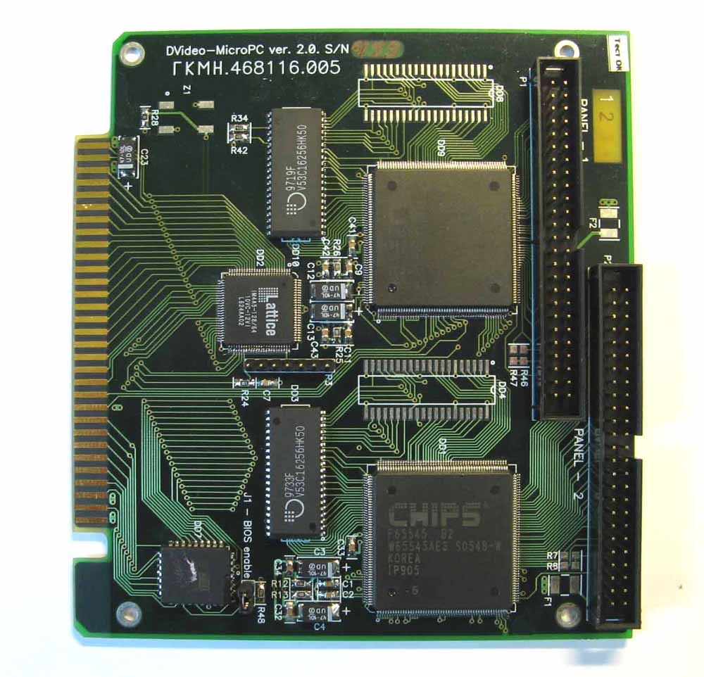

* 1. **Видеопамять**

[Видеопамять](https://ru.wikipedia.org/wiki/%D0%92%D0%B8%D0%B4%D0%B5%D0%BE%D0%BF%D0%B0%D0%BC%D1%8F%D1%82%D1%8C) выполняет функцию кадрового [буфера](https://ru.wikipedia.org/wiki/%D0%91%D1%83%D1%84%D0%B5%D1%80_%28%D0%B8%D0%BD%D1%84%D0%BE%D1%80%D0%BC%D0%B0%D1%82%D0%B8%D0%BA%D0%B0%29), в котором хранится изображение, генерируемое и постоянно изменяемое графическим процессором и выводимое на экран монитора (или нескольких мониторов). В видеопамяти хранятся также промежуточные невидимые на экране элементы изображения и другие данные. Видеопамять бывает нескольких типов, различающихся по скорости доступа и рабочей частоте. Современные видеокарты комплектуются памятью типа [DDR](https://ru.wikipedia.org/wiki/DDR_SDRAM), [GDDR2](https://ru.wikipedia.org/wiki/GDDR2), [GDDR3](https://ru.wikipedia.org/wiki/GDDR3), [GDDR4](https://ru.wikipedia.org/wiki/GDDR4), [GDDR5](https://ru.wikipedia.org/wiki/GDDR5) и HBM. Следует также иметь в виду, что, помимо видеопамяти, находящейся на видеокарте, современные графические процессоры обычно используют в своей работе часть общей системной памяти компьютера, прямой доступ к которой организуется драйвером видеоадаптера через шину AGP или PCIE. В случае использования архитектуры [Uniform Memory Access](https://ru.wikipedia.org/wiki/Uniform_Memory_Access) в качестве видеопамяти используется часть системной памяти компьютера.[6]

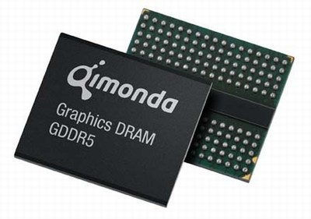

Рис.3.Пример видеопамяти

* 1. **ЦАП (цифро-аналоговый преобразователь)**

Служит для преобразования изображение, формируемое видеоконтроллером. Устанавливает уровень интенсивности цвета, подаваемый на аналоговый монитор. Чаще всего ЦАП имеет четыре блока: три цифровых и один для хранения гамма-коррекции. Следует отметить, что мониторы и видеопроекторы, подключенные к DVI для преобразования цифровых данных, использует свои аналоговые преобразователи, которые не зависят от характеристик ЦАП видеокарты. [6]

* 1. **Видео-ПЗУ**

Видео-ПЗУ (Video ROM) - [постоянное запоминающее устройство](https://ru.wikipedia.org/wiki/%D0%9F%D0%BE%D1%81%D1%82%D0%BE%D1%8F%D0%BD%D0%BD%D0%BE%D0%B5_%D0%B7%D0%B0%D0%BF%D0%BE%D0%BC%D0%B8%D0%BD%D0%B0%D1%8E%D1%89%D0%B5%D0%B5_%D1%83%D1%81%D1%82%D1%80%D0%BE%D0%B9%D1%81%D1%82%D0%B2%D0%BE) (ПЗУ), в которое записаны [BIOS видеокарты](https://ru.wikipedia.org/wiki/Video_BIOS), [экранные шрифты](https://ru.wikipedia.org/wiki/%D0%A8%D1%80%D0%B8%D1%84%D1%82%D0%BE%D0%B2%D0%BE%D0%B9_%D1%84%D0%B0%D0%B9%D0%BB), служебные таблицы и т. п. ПЗУ не используется видеоконтроллером напрямую - к нему обращается только центральный процессор.  
BIOS обеспечивает [инициализацию](https://ru.wikipedia.org/wiki/%D0%98%D0%BD%D0%B8%D1%86%D0%B8%D0%B0%D0%BB%D0%B8%D0%B7%D0%B0%D1%86%D0%B8%D1%8F) и работу видеокарты до загрузки основной [операционной системы](https://ru.wikipedia.org/wiki/%D0%9E%D0%BF%D0%B5%D1%80%D0%B0%D1%86%D0%B8%D0%BE%D0%BD%D0%BD%D0%B0%D1%8F_%D1%81%D0%B8%D1%81%D1%82%D0%B5%D0%BC%D0%B0), задаёт все низкоуровневые параметры видеокарты, в том числе рабочие частоты и питающие напряжения графического процессора и видеопамяти, тайминги памяти. Также VBIOS содержит системные данные, которые могут читаться и интерпретироваться видеодрайвером в процессе работы (в зависимости от применяемого метода разделения ответственности между драйвером и BIOS). На многих современных картах устанавливаются электрически перепрограммируемые ПЗУ ([EEPROM](https://ru.wikipedia.org/wiki/EEPROM), [Flash ROM](https://ru.wikipedia.org/wiki/%D0%A4%D0%BB%D0%B5%D1%88-%D0%BF%D0%B0%D0%BC%D1%8F%D1%82%D1%8C)), допускающие перезапись видео-BIOS самим пользователем при помощи специальной программы.[5]

Рис.4.Пример видео-ПЗУ

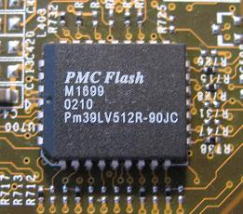

* 1. **Система охлаждения**

Система охлаждения - предназначена для сохранения температурного режима видеопроцессора и видеопамяти в допустимых пределах. Правильная и полнофункциональная работа современного графического адаптера обеспечивается с помощью видеодрайвера - специального программного обеспечения, поставляемого производителем видеокарты и загружаемого в процессе запуска операционной системы. Видеодрайвер выполняет функции интерфейса между системой с запущенными в ней приложениями и видеоадаптером. Также, как и видео-BIOS, видеодрайвер организует и программно контролирует работу всех частей видеоадаптера через специальные регистры управления, доступ к которым происходит через соответствующую шину. [6]

Рис.5.Пример современной системы охлаждения

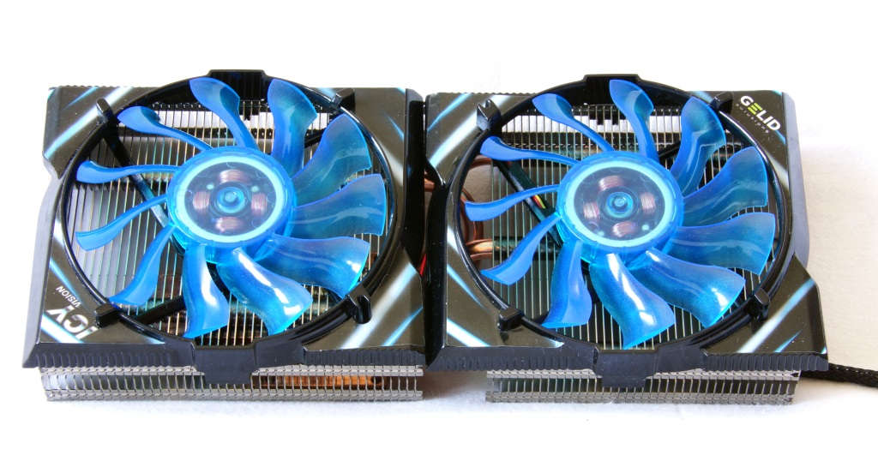

1. **ХАРАКТЕРИСТИКИ ВИДЕОКАРТЫ**

К характеристикам видеокарты относятся:

* Объем видеопамяти
* Ширина шины памяти
* Частота видеопамяти
  1. **Объем видеопамяти**

Объем видеопамяти измеряется в [мегабайтах](https://ru.wikipedia.org/wiki/%D0%9C%D0%B5%D0%B3%D0%B0%D0%B1%D0%B0%D0%B9%D1%82) - объём собственной [оперативной памяти](https://ru.wikipedia.org/wiki/%D0%9E%D0%BF%D0%B5%D1%80%D0%B0%D1%82%D0%B8%D0%B2%D0%BD%D0%B0%D1%8F_%D0%BF%D0%B0%D0%BC%D1%8F%D1%82%D1%8C) видеокарты.[3]

Собственная память используется видеочипами для хранения необходимых данных: текстур, вершин, буферов. Казалось бы, что чем её больше - тем лучше. Но не всё так просто, оценка мощности видеокарты по объему видеопамяти - это наиболее распространенная ошибка. Значение объема памяти неопытные пользователи переоценивают чаще всего, используя его для сравнения разных моделей видеокарт. Оно и понятно - раз параметр, указываемый во всех источниках одним из первых, в два раза больше, то и скорость у решения должна быть в два раза выше, считают они. Реальность же от этого мифа отличается тем, что рост производительности растет до определенного объема и после его достижения попросту останавливается.

В каждой игре есть определенный объем видеопамяти, которого хватает для всех данных, и хоть 4 ГБ туда поставь - у нее не появится причин для ускорения рендеринга, скорость будут ограничивать исполнительные блоки, о которых речь шла выше. Именно поэтому во многих случаях видеокарта с 512 Мбайт видеопамяти будет работать с той же скоростью, что и карта с 1024 Мбайт (при прочих равных условиях). Ситуации, когда больший объем памяти приводит к видимому увеличению производительности, существуют, это очень требовательные игры в высоких разрешениях и при максимальных настройках. Но такие случаи до сих пор редки, поэтому, объем памяти учитывать нужно, но не забывая о том, что выше определенного объема производительность просто не растет, есть более важные параметры, такие как ширина шины памяти и ее рабочая частота.[4]

* 1. **Ширина шины памяти**

Ширина шины памяти измеряется в [битах](https://ru.wikipedia.org/wiki/%D0%91%D0%B8%D1%82) - количество бит информации, передаваемой за такт. Важный параметр в производительности карты.

Ширина шины памяти является важнейшей характеристикой, влияющей на пропускную способность памяти (ПСП). Большая ширина позволяет передавать большее количество информации из видеопамяти в GPU и обратно в единицу времени, что положительно влияет на производительность в большинстве случаев. Теоретически, по 128-битной шине можно передать в два раза больше данных за такт, чем по 64-битной. На практике разница в скорости рендеринга хоть и не достигает двух раз, но весьма близка к этому во многих случаях с упором в пропускную способность видеопамяти.

Современные видеокарты используют разную ширину шины: от 64 до 512 бит, в зависимости от ценового диапазона и времени выпуска конкретной модели GPU. Для low-end видеокарт чаще всего используется 64- и (значительно реже) 128-бит, для среднего уровня 128-бит и иногда 256-бит, ну а high-end видеокарты используют шины от 256 до 512 бит шириной.[4]

* 1. **Частота видеопамяти**

Частота памяти - измеряется в мегагерцах; чем больше, тем быстрее видеокарта будет обрабатывать информацию.

Это еще один параметр, влияющим на пропускную способность памяти. Повышение ПСП прямо влияет на производительность видеокарты в 3D приложениях. Частота шины памяти на современных видеокартах бывает от 500 МГц до 2000 МГц, то есть может отличаться в четыре раза. И так как ПСП зависит и от частоты памяти, и от ширины ее шины, то память с 256-битной шиной, работающая на частоте 1000 МГц, будет иметь большую пропускную способность, по сравнению с 1400 МГц памятью с 128-битной шиной.[4]

1. **ЗАКЛЮЧЕНИЕ**

Конечно, если вы покупаете компьютер для офиса или только для работы в текстовых редакторах, то мощность видеокарты для вас не так уж и существенна, однако, большинство пользователей играют в игры и работают в сложных графических приложениях, для которых нужна хорошая видеокарта. Мощь видеокарты нужна в основном для игр с хорошей графикой, а для программ, просмотра фильмов, и простеньких игр подойдет и слабая. Видеокарта, по-другому ее называют графический процессор, формирует изображение и выводит его на монитор. Она так же должна подходить материнской плате. Если вы думаете при слабой видеокарте качество изображения на мониторе будет плохое, то вы ошибаетесь. Сейчас все, даже самые дешевые видеокарты обеспечивают хорошее изображение. Ну а дорогие и мощные видеокарты нужны для того, чтобы можно было играть в новые игры с 3D графикой. Может быть для кого-то это будет новостью, но современный графический процессор в несколько раз сложнее современного же центрального процессора, поэтому очень часто хорошая видеокарта может стоить половину от стоимости всего компьютера.

1. **СПИСОК ИСПОЛЬЗОВАННОЙ ЛИТЕРАТУРЫ**

|  |  |  |
| --- | --- | --- |
| [1] |  | «История развития видеокарт для настольных ПК. Часть1: Эволюция двумерной графики» 18.03 2014. - [В Интернете] - <http://www.compbegin.ru/articles/view/_120>. |
| [2] |  | Неизвестный, «Какова история развития компьютерных видеокарт». - [В Интернете] – <https://unotices.com/page-answer.php?id=33746>. |
| [3] |  | «Видеокарта» Wikipedia 29.11.2016 - [В Интернете] - <https://ru.wikipedia.org/wiki/Видеокарта>. |
| [4] |  | Неизвестный, «Основные характеристики видеокарт».- [В Интернете] - <http://www.itech.am/knowledge-base/6-all-about-video-cards/35-videocards-characteristics.html>. |
| [5] |  | Фролов С., «Видеокарты» 2013 г. - [В Интернете] - <http://florov.dp.ua/2/Sostav/Text/videocard.htm#MiniTOCBookMark7>. |
| [6] |  | Неизвестный, «Устройство видеоускорителей». - [В Интернете] - <http://videocards2012.narod.ru/Ustr.html>. |